Практические рекомендации по теме
«Работа с графическими элементами в MS Word»
Инструменты для работы с графикой находятся на вкладке ВСТАВКА и объединяют несколько панелей: панель "Иллюстрации", панель «Текст» , панель «Символы»

Создание графического примитива
Кнопка "Фигуры" служит для быстрого создания графических примитивов. Для создания нужного примитива надо щелкнуть ЛКМ по значку, откроется список и выбрать нужный, щелкнув по нему ЛКМ (левая кнопка мыши). Курсор мыши примет вид +. Затем зажмите ЛКМ и "нарисуйте" объект в документе протяжкой мыши. Для того, чтобы фигура имела правильные пропорции, во время рисования надо удерживать нажатой кнопку Shift. Отпустите ЛКМ и зафиксируйте размер объекта.

Когда фигура нарисована, появляется контекстный инструмент "Средства рисования" с лентой "Формат".

Щелкните ЛКМ по вкладке Формат (Средства рисования) и откроется новая лента для форматирования выделенного объекта:

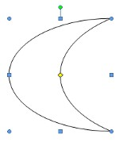
Область графического объекта обозначена маркерами,
потянув за которые (левая кнопка мыши должна быть
при этом зажата), можно изменить размеры фигуры.
Желтый ромб внутри примитива также служит для
изменения геометрических размеров фигуры.

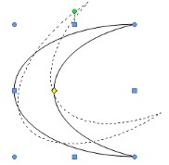
Фигуру можно вращать. Для этих целей служит
зеленый кружок, расположенный над фигурой.
Для вращения примитива необходимо установить
курсор мыши на кружочек и, зажав левую кнопку,
производить движения мышью.
При этом фигура будет вращаться в ту или иную сторону.

Форматирование графического объекта
Окно панели "Стили фигур" содержит расширенные параметры форматирования "Формат автофигуры". В этом окне можно произвести большинство настроек форматирования.
Наиболее часто встречающиеся настройки вынесены на ленту "Формат".
Панель "Стили фигур" содержит набор уже готовых стилей.

А также три кнопки: "Заливка фигуры", "Контур фигуры", "Эффекты фигуры". Если ни один из предложенных стилей не подходит, то при помощи этих кнопок можно создать свой стиль форматирования.
Кнопка панели "Стили фигур" справа внизу
служит для настройки параметров фигуры.

Активируя по выбору значки и пункты списка можно произвести «глубокую» настройку объекта.
Инструменты, расположенные на панели "Упорядочить" предназначены для настройки параметров взаимодействия фигуры с текстом документа.

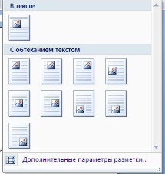
Кнопка "Положение" задает
расположение графического
объекта на странице.

Для настройки обтекания фигуры текстом служит
кнопка "Обтекание текстом".
Если в документ вставлено несколько фигур,
перекрывающих друг друга, то их относительный
порядок размещения можно настроить при помощи
кнопок "На передний план" и "На задний план".
Кнопка "Выровнять" служит для выравнивания объекта
относительно границ страницы.
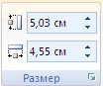
При помощи кнопки "Повернуть" фигуру можно вращать.
Точный размер фигуры можно задать на панели "Размер".

Группировка фигур
Если в документе размещено несколько объектов и с ними одновременно нужно произвести какие-либо действия (увеличить, уменьшить, переместить), то целесообразно произвести группировку объектов.
Для группировки фигур их необходимо предварительно выделить. Это можно осуществить при помощи кнопки "Выделить" на ленте "Главная".

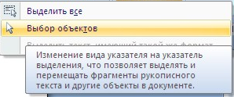
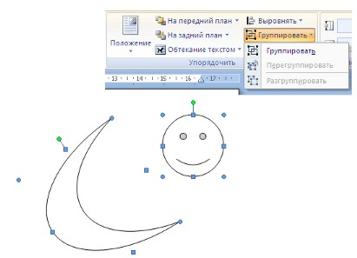
Чтобы выделить нужные объекты необходимо
щелкать на них ЛКМ при зажатой клавише Shift.
После этого надо перейти на панель
"Упорядочить" и воспользоваться
кнопкой "Группировать".

Или зажмите кнопку CTRL, курсор мыши примет вид + и щелкайте ЛКМ по нужным объектам – они будут обозначены рамкой с маркерами. Закончив выделять объекты, отпустите клавишу CTRL. Поместите курсор мыши в область выделения и нажмите правую клавишу мыши (ПКМ) – появится контекстное меню, где нужно выбрать пункт Группировать, щелкнув по нему ЛКМ.
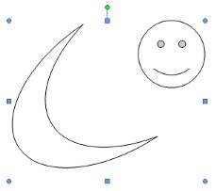
Все выделенные объекты становятся одним единым целым, о чем свидетельствуют маркеры области объекта.
Теперь можно производить с ними все необходимые
действия. После этого (при необходимости)
объекты можно разгруппировать.

Работа с надписями
Особым видом графического примитива является Надпись. Это значит примитив может содержать "в себе" текст. При помощи надписей очень удобно размещать текст в любом месте документа. При этом, границы надписи можно делать невидимыми, а направление текста менять.
Объекты SmartArt
Графика SmartArt позволяет быстро создавать разнообразные красочные схемы.
При выборе шаблонов SmartArt необходимо учитывать их первоначальное предназначение.
Для вставки объекта SmartArt служит одноименная кнопка на панели "Иллюстрации" ленты "Вставка".
Откроется окно "Выбор рисунка".

Выбрав шаблон, вы увидите краткое его описание.
После добавления шаблона в документ в окне текстового процессора появится контекстный инструмент "Работа с рисунками SmartArt", содержащий две ленты: "Конструктор" и "Формат".

Для заполнения текстовых полей шаблона предназначена левая панель SmartArt-объекта. По мере набора текста пользователь сразу видит результат.
Для добавления нового элемента в объект SmartArt надо просто нажать клавишу ввода. Иногда бывает, что в существующий объект невозможно добавить новый элемент.
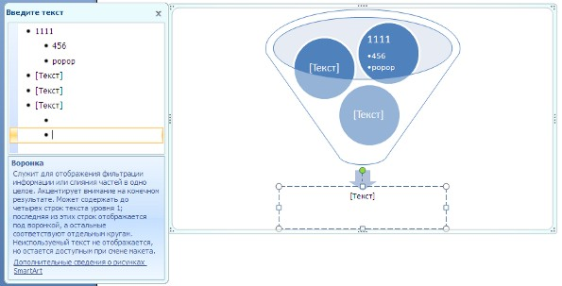

Еще один способ - использование кнопки "Добавить фигуру". При этом в объект SmartArt добавятся элементы того же уровня, что и выделенный. Пункты "Добавить фигуру выше" и "Добавить фигуру ниже" предназначены для вставки элемента другого уровня. Если какие-то кнопки неактивны, значит добавление нового элемента невозможно.

Для удаления какого-либо элемента необходимо его выделить и нажать клавишу Delete.
Кнопки "Повысить уровень" и "Понизить уровень" предназначены для изменения уровня выделенных элементов.
Объекты SmartArt редактируются как и обычный графический примитив.
Для форматирования объекта SmartArt предназначена лента "Формат" контекстного инструмента "Работа с рисунками SmartArt".

Для получения доступа сразу ко всем настройкам объекта SmartArt, предназначен пункт его контекстного меню "Формат фигуры" (он вызывается щелчком правой кнопки мыши на теле объекта SmartArt).
В открывшемся окне выберите нужный пункт и произведите необходимые настройки (аналогичное окно было представлено выше в блоке форматирование графического объекта).
Пункт контекстного меню "Вставить название" предназначен для добавления подписи к объекту SmartArt.
Вставка рисунков
Для вставки рисунка необходимо воспользоваться кнопкой "Рисунки" панели "Иллюстрации" на ленте "Вставка". В появившемся окне найдите и выберите нужный графический файл. Изображение будет добавлено в документ. При этом появится новый контекстный инструмент "Работа с рисунками", содержащий ленту "Формат".
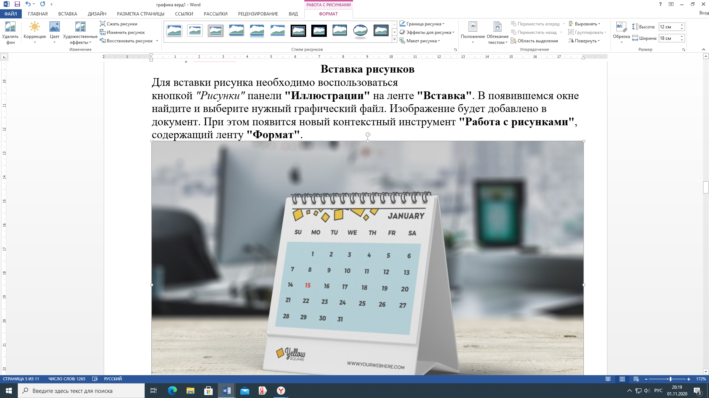

Операции, выполняемые над изображениями во многом сходны с уже рассмотренными действиями для графических примитивов. Однако, следует учитывать то обстоятельство, что вставленное изображение зачастую занимает значительный объем памяти. Поэтому, выполнение некоторых операций будет занимать определенное время, причем, оно будет тем больше, чем больше размер вставляемого файла и ниже производительность компьютера. Чтобы работа с изображениями была более комфортной, а итоговый размер текстового документа не достигал большого объема, целесообразно сделать компрессию изображения.
Для этого предназначена кнопка "Сжать рисунки" на панели "Изменение" в начале вкладки.

После нажатия этой кнопки появляется окно в котором можно настроить параметры компрессии изображения.

Произведите нужные настройки и нажмите кнопку ОК.
Не забывайте о контекстном меню рисунка. Пункт "Формат рисунка" содержит практически все необходимые инструменты настройки изображения.

Коллекция Clip Art
Данная коллекция содержит подборку набора картинок текстового редактора (до версии ниже 2013 офиса). Для вставки клипа необходимо нажать кнопку "Клип" на панели "Иллюстрации" ленты "Вставка".
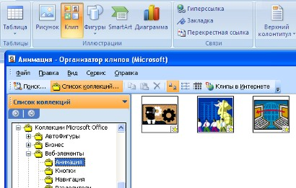
У правого края окна появится панель "Клип".
Внизу находится кнопка "Упорядочить клипы",
нажав на которую мы попадем
в окно "Организатор клипов".
Слева находится каталог клипов,
а справа - область просмотра
выбранного раздела каталога.

Объекты WordArt
WordArt - это красиво оформленный текст на основе готовых шаблонов, которые можно редактировать.
Для вставки объекта WordArt предназначена кнопка "WordArt" на панели "Текст" ленты "Вставка".

После вставки объекта WordArt в окне программы появляется контекстный инструмент "Работа с объектами WordArt".

Далее мы вводим нужный текст. Для форматирования объекта необходимо енго выделить – появится новая вкладка Формат (Средства рисования). Инструменты, представленными на этой ленте, уже рассматривались.

Вставка диаграммы
Построение графиков в Ворд 2010 стало еще проще и нагляднее.
Для начала построения диаграммы необходимо
нажать кнопку "Диаграмма"
на панели "Иллюстрации" ленты "Вставка".

В появившемся окне надо выбрать тип диаграммы и ее вид.
После этого, автоматически открывается окно программы Excel, с набором некоторых стандартных значений для построения графика.
Необходимо ввести данные для построения графиков. При необходимости можно удалить, или добавить диаграмму.
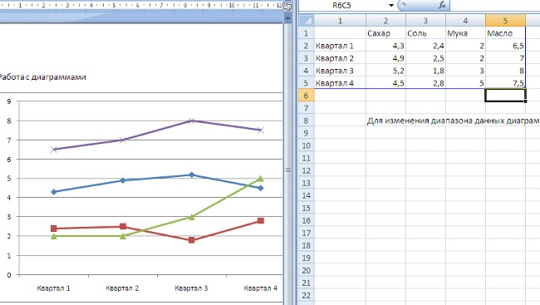

После этого окно программы Excel можно закрыть, а в текстовом документе появится только что построенная диаграмма.
При этом в окне редактора появляется контекстный инструмент "Работа с диаграммами", содержащий две ленты: "Конструктор", "Формат".
Правила работы с этими вкладками стандартные – мы рассмотрели их выше. Обрисуем коротко контекстные инструменты для работы с диаграммами.
Лента "Конструктор" состоит из панелей: "Тип", "Данные", "Макеты диаграмм", "Стили диаграмм". Основные операции, выполняемые этими инструментами: изменение вида диаграммы, ее данных и стиля.
Лента "Макет" содержит панели: "Текущий фрагмент", "Вставить", "Подписи", "Оси", "Фон", "Анализ". Эти инструменты предназначены для непосредственного оформления графиков диаграмм и отдельных элементов диаграммы. Для выбора элемента диаграммы служит выпадающий список "Текущий фрагмент".
Лента "Формат" содержит инструменты для придания диаграмме окончательного вида.

